Lücking Planziegel T14

August Lücking

Eigenschaften

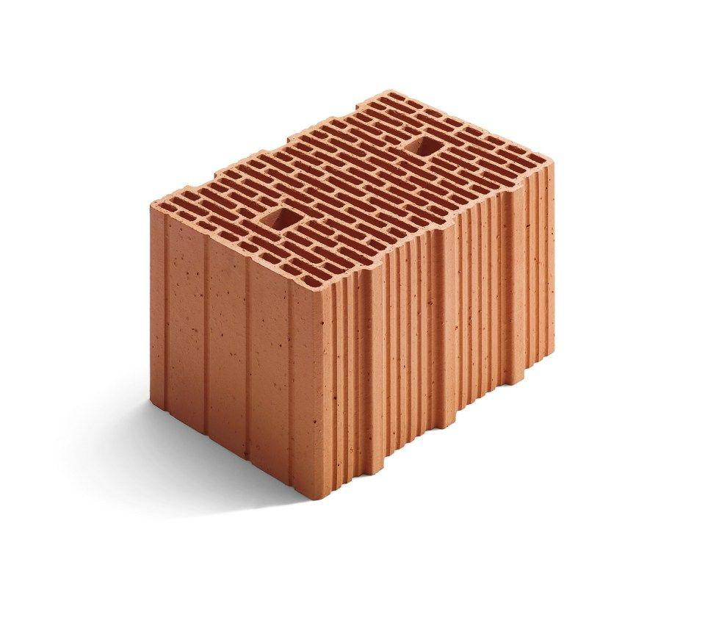

Anwendungsbereich

außen

Druckfestigkeitsklasse

12

Feuerwiderstandsklasse

F 30, F 90, R 30, REI 90, REI-M 90

Format

10 DF, 12 DF, 9 DF

Produkt

Mauerziegel

Breite (mm)

175,00 - 365,00

Höhe (mm)

249,00

Länge (mm)

247,00 - 372,00

Brandverhalten

A1

Zulassungs-/Prüfzeugnis-Nr

Z-17.1-1131

Druckfestigkeit (N/mm²)

3,40

Gewicht (kg)

11,40 - 15,70

Rohdichteklasse Mauerstein (kg/dm³)

0,70

U-Wert (W/(m²K))

0,35 - 0,42

Wärmeleitfähigkeit (W/(m\*K))

0,14 - 0,15

Wasserdampfdiffusionswiderstand (µ)

5-10